V Liberci 7. července 2025

Tisková zpráva

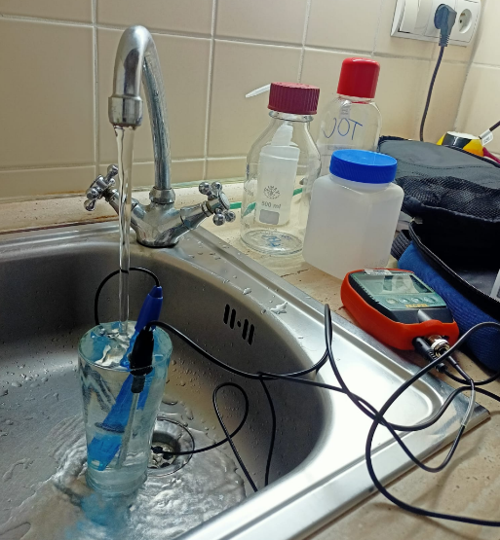Bezpečnost pitné vody a vedlejší produkty dezinfekce

Dezinfekce pitné vody je u většiny vodovodů nezbytným procesem pro zajištění její zdravotní nezávadnosti a ochranu obyvatel před nebezpečnými mikroorganismy. Reakcí dezinfekčního prostředku s látkami přítomnými ve vodě může při tomto procesu docházet ke vzniku takzvaných vedlejších produktů dezinfekce. Ty mohou mít při dlouhodobé expozici potenciální negativní dopad na zdraví.

Kvalita pitné vody v České republice je regulována vyhláškou Ministerstva zdravotnictví č. 252/2004 Sb., která stanovuje nejvyšší mezní hodnoty (NMH) pro vybrané vedlejší produkty dezinfekce. Pro trihalomethany je NMH stanovena na 50 µg/l (jako součet čtyř specifických látek), pro chlorečnany a chloritany na 250 µg/l (jako součet) a pro bromičnany na 10 µg/l. Pro halogenoctové kyseliny (sumu pěti kyselin) je stanoven limit 60 µg/l, který sice vstoupí v platnost až od 12. ledna 2026, avšak jejich monitoring ze strany provozovatelů je povinný již od roku 2024 s četností danou velikostí zásobované oblasti.

Základní monitoring pitné vody, včetně sledování některých vedlejších produktů dezinfekce, provádí samotní provozovatelé vodovodů v četnosti stanovené legislativou. KHS jako orgán ochrany veřejného zdraví pak vykonává státní zdravotní dozor, včetně vlastního kontrolního monitoringu, aby ověřila, že požadavky na kvalitu vody jsou dodržovány.

*„Monitoring pitných vod prováděný KHS LK v roce 2025 potvrdil, že koncentrace sledovaných VPD v regionu jsou hluboko pod stanovenými limity. Nejvyšší zjištěná koncentrace trihalomethanů v Libereckém kraji v roce 2025 byla 12,6 µg/l, což je téměř čtyřikrát méně než platný limit 50 µg/l. U chlorečnanů byla nejvyšší naměřená hodnota 96 µg/l, zatímco limit je 250 µg/l. U halogenoctových kyselin, pro které platí limit až od roku 2026 a jejichž monitoring provozovatelé nově provádějí, se nejvyšší zjištěná koncentrace v Libereckém kraji pohybovala na úrovni 12,6 µg/l, což je výrazně pod budoucím limitem 60 µg/l,“* vysvětluje Ing. Jana Loosová, Ph.D., ředitelka KHS LK.

Dostupné celorepublikové výsledky monitoringu za rok 2023 ukazují vyšší maximální koncentrace některých vedlejších produktů dezinfekce, například maximální hodnota chlorečnanů dosáhla 6039 µg/l a trihalomethanů 257 µg/l, což poukazuje na význam neustálého sledování a aplikace opatření k předcházení vzniku vedlejších produktů dezinfekce.

Výskyt vedlejších produktů dezinfekce se odvíjí od používané dezinfekce. Ve většině vodovodů v České republice se používá dezinfekce na základě chlóru – chlornan sodný, plynný chlór, oxid chloričitý. Hlavními příčinami překračování limitů pro chlorečnany bývá používání dezinfekčního prostředku po expiraci, nevhodné skladování nebo přechlorování. Vyšší koncentrace trihalomethanů se častěji vyskytují ve velkých vodovodech s delší distribuční sítí a při využívání povrchové vody, která obsahuje více organických látek, z nichž vedlejší produkty dezinfekce vznikají.

*„Pro vytvoření aktuálního obrázku o situaci ve vodovodu slouží ukazatel volný chlór. Z výsledků měření volného chloru ve všech vodovodech v Libereckém kraji za uplynulý a letošní rok vyplývá, že sice v jednom případě v České Lípě dosáhlo hodnoty 0,85 mg/l oproti mezní hodnotě 0,3 mg/l, ale obecně se koncentrace v kraji pohybovaly výrazně níže než stanovený limit a v některých oblastech i pod mezí detekce,“* hodnotí Loosová. *„Díky povinnému monitoringu ze strany provozovatelů a našemu kontrolnímu monitoringu máme přehled o koncentracích těchto látek a jistotu, že pitná voda z veřejných vodovodů v Libereckém kraji je bezpečná a splňuje stanovené hygienické požadavky. Přesto je důležité dbát na optimalizaci dezinfekčních procesů a případné odstraňování organických látek ze surové vody, což jsou hlavní opatření ke snižování tvorby vedlejších produktů dezinfekce."*

Epidemiologické studie prokázaly souvislost mezi expozicí některým vedlejším produktům dezinfekce, zejména trihalomethanům (THM), a zvýšeným rizikem nádorů močového měchýře. Další skupina vedlejších produktů dezinfekce, halogenoctové kyseliny (HAA), je spojována s negativními vlivy na reprodukci, zvýšeným rizikem rakoviny a vývojových vad při dlouhodobé konzumaci. Je však důležité zdůraznit, že se jedná o rizika spojená s dlouhodobou expozicí a při vyšších koncentracích.

*„KHS LK v rámci výkonu státního zdravotního dozoru dohlíží na dodržování všech legislativních požadavků a podporuje uplatňování principů multibarierového přístupu k zajištění bezpečnosti pitné vody a bude se problematice vedlejších produktů dezinfekce věnovat i nadále,“* uzavírá Loosová.

Zuzana Balašová

tisková mluvčí KHS LK